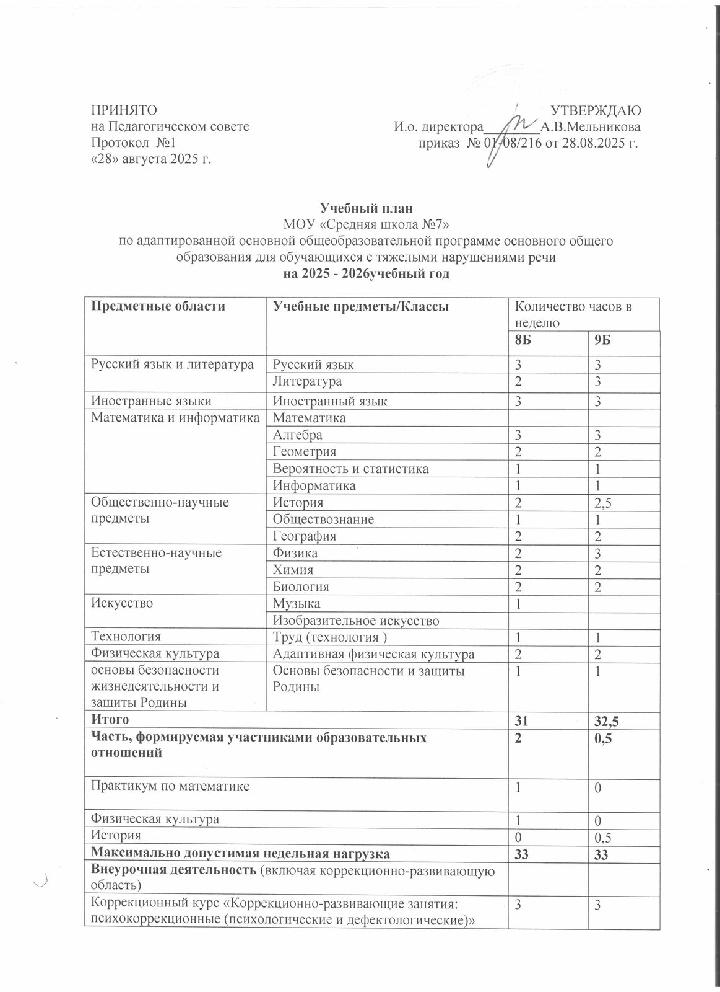

ПРИНЯТО  на Педагогическом совете  Протокол №1  «28» августа 2025 г. | УТВЕРЖДАЮ  И.о. директора________А.В.Мельникова  приказ № 01-08/216 от 28.08.2025 г.

Учебный план
МОУ «Средняя школа №7»
по адаптированной основной общеобразовательной программе основного общего образования для обучающихся с тяжелыми нарушениями речи
на 2025 - 2026учебный год

Предметные области | Учебные предметы/Классы | Количество часов в неделю
Предметные области | Учебные предметы/Классы | 8Б | 9Б
Русский язык и литература | Русский язык | 3 | 3
Русский язык и литература | Литература | 2 | 3
Иностранные языки | Иностранный язык | 3 | 3
Математика и информатика | Математика
Математика и информатика | Алгебра | 3 | 3
Математика и информатика | Геометрия | 2 | 2
Математика и информатика | Вероятность и статистика | 1 | 1
Математика и информатика | Информатика | 1 | 1
Общественно-научные предметы | История | 2 | 2,5
Общественно-научные предметы | Обществознание | 1 | 1
Общественно-научные предметы | География | 2 | 2
Естественно-научные предметы | Физика | 2 | 3
Естественно-научные предметы | Химия | 2 | 2
Естественно-научные предметы | Биология | 2 | 2
Искусство | Музыка | 1
Искусство | Изобразительное искусство
Технология | Труд (технология ) | 1 | 1
Физическая культура | Адаптивная физическая культура | 2 | 2
основы безопасности жизнедеятельности и защиты Родины | Основы безопасности и защиты Родины | 1 | 1
Итого |  | 31 | 32,5
Часть, формируемая участниками образовательных отношений |  | 2 | 0,5
Практикум по математике |  | 1 | 0
Физическая культура |  | 1 | 0
История |  | 0 | 0,5
Максимально допустимая недельная нагрузка |  | 33 | 33
Внеурочная деятельность (включая коррекционно-развивающую область)
Коррекционный курс «Коррекционно-развивающие занятия: психокоррекционные (психологические и дефектологические)» |  | 3 | 3
Коррекционный курс «Логопедические занятия» |  | 2 | 2
Другие направления внеурочной деятельности |  | 5 | 5
Информационно-просветительские занятия патриотической, нравственной направленности | «Разговоры о важном» | 1 | 1
Занятия, направленные на удовлетворение профориентационных интересов и потребностей обучающихся | «Россия – мои горизонты» | 1 | 1
Занятия, связанные с реализацией особых интеллектуальных и социокультурных потребностей обучающихся | «Семьеведение»  «Развитие речи» | 1  1 | 1  1
Занятия, направленные на удовлетворение интересов и потребностей обучающихся в творческом и физическом развитии, помощь в самореализации, раскрытии и развитии способностей и талантов | ОФП | 0 | 1

Пояснительная записка
к учебному плану МОУ «Средняя школа №7» по адаптированной основной общеобразовательной программе основного общего образования для обучающихся с ограниченными возможностями здоровья
на 2025-2026 учебный год

Учебный план – документ, который определяет перечень, трудоемкость, последовательность и распределение по периодам обучения учебных предметов, курсов, дисциплин (модулей), практики, иных видов учебной деятельности и формы промежуточной аттестации обучающихся, определяет общие рамки отбора учебного материала, формирования перечня результатов образования и организации образовательной деятельности.
Учебный план обеспечивает в случаях, предусмотренных законодательством Российской Федерации в сфере образования, возможность обучения на государственных языках республик Российской Федерации и родном языке из числа языков народов Российской Федерации, возможность их изучения, а также устанавливает количество занятий.
Учебные планы образовательных организаций Республики Карелия, реализующих основные общеобразовательные программы начального общего, основного общего и среднего общего образования (далее–образовательные организации), формируются в соответствии с:
- Федеральным Законом от 29 декабря 2012 года № 273-ФЗ «Об образовании в Российской Федерации»;
- федеральным государственным образовательным стандартом основного общего образования, утвержденным приказом Минобрнауки России от 17 декабря 2010 года № 1897;
- порядком организации и осуществления образовательной деятельности
по основным общеобразовательным программам – образовательным программам начального общего, основного общего и среднего общего образования, утвержденным приказом Минобрнауки России, утвержденные приказом Министерства просвещения Российской Федерации от 22 марта 2021 г. №115 (с изменениями от 11 февраля 2022 г.);
- письмом Министерства образования и науки Российской Федерации от 12.08.2017 г. № 09-1672 "Об организации внеурочной деятельности в рамках реализации основных образовательных программ, в том числе в части проектной деятельности» (методические рекомендации);
- СанПиНом 2.4.3648-20 «Санитарно-эпидемиологические требования к организациям воспитания и обучения, отдыха и оздоровления детей и молодежи»;
- СанПиНом 1.2. 3685-21 «Гигиенические нормативы и требования к обеспечению безопасности и (или) безвредности для человека факторов среды обитания»;
Учебный план 8б, 9б классов является составной частью адаптированной основной образовательной программы основного общего образования для обучающихся, воспитанников с ограниченными возможностями здоровья.
Учебный план для данных классов построен по аналогии с учебным планом по ФГОС. За основу учебного плана основного общего образования для обучающихся 5-9 классов взят примерный учебный план основного общего образования Примерной основной образовательной программы основного общего образования (от 8 апреля 2015 г.).
Учебный план МОУ «Средняя школа №7» на 2025/2026 учебный год обеспечивает выполнение гигиенических требований к режиму образовательного процесса и предусматривает 5-летний срок освоения образовательных программ уровня основного общего образования для V-IX классов.
Обучение осуществляется в режиме 5-дневной учебной недели.
Продолжительность учебного года в 8-9 классах - 34 учебных недели.
Продолжительность урока составляет 40 минут.

Учебная недельная нагрузка равномерно распределяется в течение учебной недели, при этом объем максимальной допустимой нагрузки соответствует установленным нормативам:
- для обучающихся VIII-XI (XII) классов – не более 7 уроков.
Объем домашних заданий (по всем предметам) таков, что затраты времени на его выполнение не превышают (в астрономических часах) в 8 классах - 2,5 ч., в 9 классах - до 3,5 ч.
В целях реализации основных общеобразовательных программ в соответствии с образовательной программой осуществляется деление классов на две группы при проведении учебных занятий по «Труд (технология)» (8 класс).
Деление классов на две группы при проведении учебных занятий по «Иностранному языку», «Информатике и ИКТ» (VII – IX классы) не осуществляется в связи с малой наполняемостью классов.
Для обучающихся 8-9 классов устанавливаются каникулы (в соответствии с календарным учебным графиком).
Реализуя основную общеобразовательную программу основного общего образования, МОУ «Средняя школа №7» выбирает:
- учебники из числа входящих в федеральный перечень учебников, рекомендуемых к использованию, имеющих государственную аккредитацию образовательных программ начального общего, основного общего, среднего общего образования;
- учебные пособия, выпущенные организациями, входящими в перечень организаций, осуществляющих выпуск учебных пособий, которые допускаются к использованию при реализации имеющих государственную аккредитацию образовательных программ начального общего, основного общего, среднего общего образования.
Норма обеспеченности образовательной деятельности учебными изданиями определяется исходя из расчета: не менее одного учебника в печатной и (или) электронной форме, достаточного для освоения программы учебного предмета на каждого обучающегося по каждому учебному предмету, входящему в обязательную часть учебного плана основных общеобразовательных программ; не менее одного учебника в печатной и (или) электронной форме или учебного пособия, достаточного для освоения программы учебного предмета на каждого обучающегося, по каждому учебному предмету, входящему в часть, формируемую участниками образовательных отношений, учебного плана основных общеобразовательных программ.
Учебный план состоит из обязательной части, части, формируемой участниками образовательных отношений.
Обязательная часть учебного плана отражает содержание образования, которое обеспечивает решение важнейших целей современного основного образования. Она определяет состав учебных предметов обязательных предметных областей. Учебный план составлен с целью дальнейшего совершенствования образовательного процесса, повышения результативности обучения детей, обеспечения вариативности образовательного процесса, сохранения единого образовательного пространства, а также выполнения гигиенических требований к условиям обучения школьников и сохранения их здоровья.
Время, отводимое на часть учебного плана, формируемую участниками образовательных отношений, используется на увеличение учебных часов, обеспечивающих реализацию интересов и потребностей обучающихся и их родителей (законных представителей).
В 8Б классе водится учебный курс «Практикум по математике». Он изучается 1 час в неделю и направлен на формирование и развитие у учащихся умения решать различные задачи базового уровня (в том числе практико-ориентированных задач), на коррекцию знаний учащихся, ликвидацию пробелов в знаниях.

Формы промежуточной аттестация
Промежуточная аттестация для всех обучающихся 8 - 9 классов является обязательной по всем предметам учебного плана и проводится по итогам учебных четвертей и учебного года.

Предмет | Форма промежуточной аттестации
Русский язык | Контрольная работа (диктант с грамматическим заданием)
Литература | Итоговая тестовая работа
Английский язык | Контрольная работа
История | Контрольная работа
География | Контрольная работа
Обществознание | Контрольная работа
Математика | Контрольная работа
Информатика | Тестовая работа
Физика | Контрольная работа
Химия | Контрольная работа
Биология | Контрольная работа
Физическая культура | Выполнение контрольных нормативов
ОБЗР | Тест

